3. 10 NÁVRH KOMÍNOVÉHO PRŮDUCHU
Vstupní data
Vzorová ukázka dle: http://www.fce.vutbr.cz/TZB/pocinkova.m/vytapeni_soubory/BT01_C11.pdf

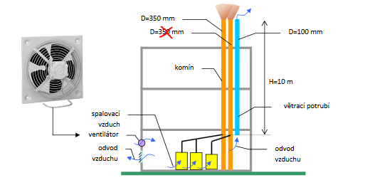

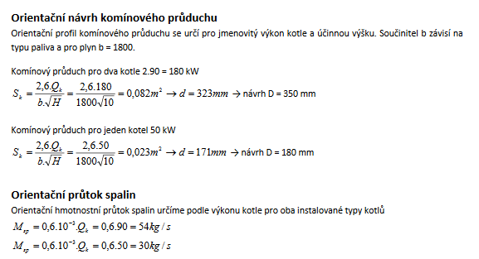

………………………………….., T4

